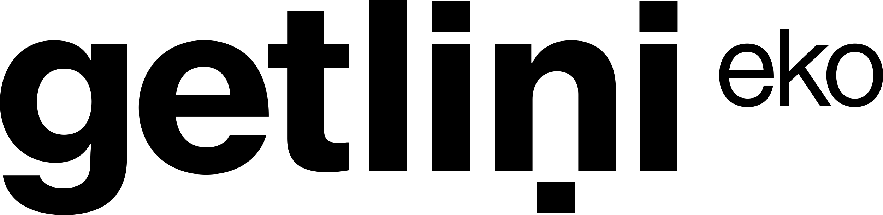
SIA “Getliņi EKO” Reģ. Nr. 40003367816

Paziņojums par iepirkuma, kas veikts atbilstoši Iepirkumu vadlīnijām sabiedrisko pakalpojumu sniedzējiem, rezultātiem

Sabiedrisko pakalpojumu sniedzēja nosaukumu un reģistrācijas numurs: SIA “Getliņi EKO”, reģistrācijas Nr. 40003367816.
Iepirkuma procedūras nosaukums: Atkritumu poligona gāzes regulēšanas stacijas piegāde (iepirkuma identifikācijas numurs GEKO 2020/11/03)
Īss iepirkuma priekšmeta apraksts: Iepirkuma priekšmets ir atkritumu poligona gāzes regulēšanas stacijas piegāde, atbilstoši Tehniskajā specifikācijā norādītajam.
Pretendenta, kuram ir piešķirtas tiesības slēgt iepirkuma līgumu vai vispārīgo vienošanos, nosaukums un reģistrācijas numurs: SIA “MRK Serviss”, reģistrācijas Nr. 40003587212.
Pretendenta piedāvātā līgumcena: EUR 195 000,00.
Lēmuma par iepirkuma līguma slēgšanas tiesību piešķiršanu pieņemšanas datums: 2021.gada 05.decembris.

